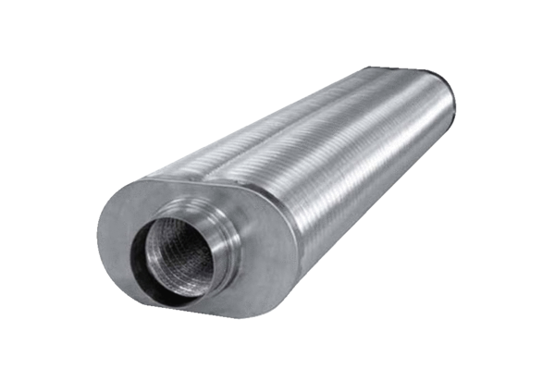Плоский овальный трубный шумоглушитель RSOF 12/50Комплект поставки: 1 штукАссортимент: К
Номер артикула: 0092.0531Изготовитель: MAICO

